Zanzibar
- Ubytování: BOOKING - bungalovy
- Plantáže s kořením, ochutnávky jídla: https://sisospicefarm.com

Skořice – královna s kůrou plnou paměti
Vyprávění Mr. Adama na Spice farm, Zanzibar
„Tady,“ říká Adam a zastaví se u nenápadného stromku, „začíná moje oblíbená část celé prohlídky.“ Pohladí dlaní kůru a nožem vyřízne malý plátek. „Tohle je skořice. Královna koření. A jako každá pravá královna není na první pohled okázalá. Je spíš jako stará moudrá žena, co ví, že největší síla je v tichu a trpělivosti.“
Podívá se na nás a začne vyprávět:

Jak se skořice dostala na Zanzibar
„Skořice nepochází z Afriky. První ho přivezli arabští obchodníci z Cejlonu, dnešní Srí Lanky, někdy v 10. století. Ale skutečnou cestu sem otevřeli až Ománci v 18. století, když ovládli Zanzibar. Chtěli z něj udělat zahradu Indického oceánu – a povedlo se. Pěstovalo se tu všechno, co vonělo, chutnalo nebo uzdravovalo.“
Adam se usměje. „Ale skořice si získala zvláštní místo. V arabských textech ji nazývali ‘darun al-malka’ – dar pro královnu.“
Každá část voní jinak
Rashid vezme list a rozemne ho mezi prsty.
„Přivoň si. Cítíš to? List voní zeleně, svěže, trochu po hřebíčku. Je to jiná vůně než samotná kůra. Když destilujeme listy, máme olej – používá se do mýdel, parfémů, ale i v tradiční medicíně.“
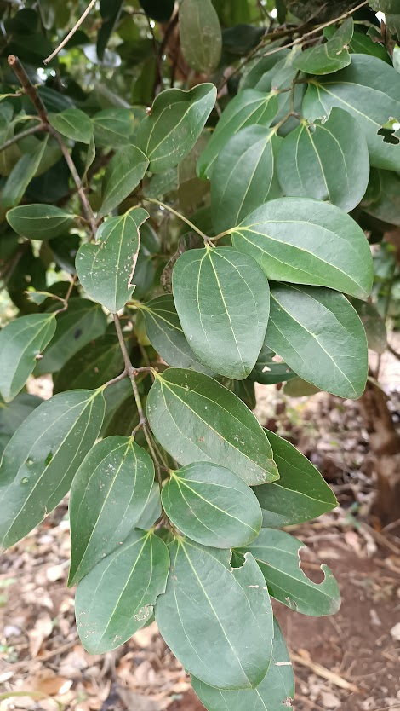
Pak znovu vezme nožík a opatrně sloupne pruh kůry.
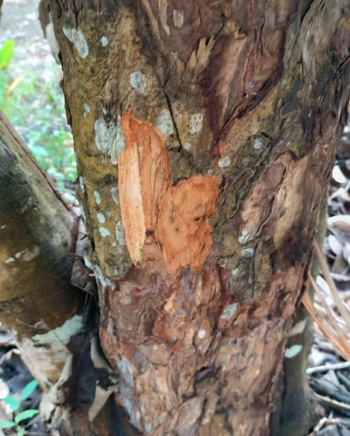
„Tohle je vnější kůra, ale to nejlepší je lýko pod ní. To se suší a svíjí do trubiček – přesně ty znáš z kuchyně. Jemná, sladká, voňavá jako polibek v teplém dešti.“
Jak se pěstuje a co vydrží
„Skořici nesejeme ze semínek. Rozmnožujeme ji řízky – kouskem větvičky.
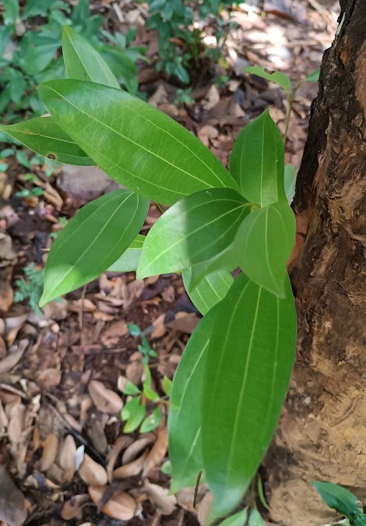
Tady, ve vlhkém klimatu Zanzibaru, jí to svědčí. Začne růst pomalu, ale jistě. Sklizeň začíná za 2–3 roky, ale ty nejlepší, nejsilnější kůry… ty jsou ze stromů starých 8 až 12 let.
A víš co? Když strom ořežeš – neumře. Jen vyraší nové výhony. Je jako člověk, co si prošel ztrátou, ale rozhodl se znovu růst.“
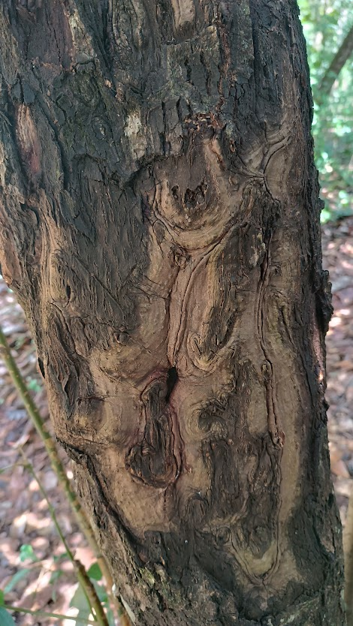
Adam poklepe na silnější kmen: „Tenhle je starý asi patnáct let. A ta vůně? Jako víno – čím starší, tím plnější, těžší, intenzivnější.“
🐜 Nepřátelé a přírodní zákony
„Ale i královny mají nepřátele,“ poznamená tiše. „Mravenci. Lezou pod kůru, a pokud je neodradíš, strom onemocní. A taky příliš deště – když kůra nasákne vodou, nejde loupat. Proto sklízíme po nočním dešti, když je vzduch vlhký, ale strom už osychá. Kůra se pak odlupuje snadno, jako kabát, který už strom nepotřebuje.“
Na co všechno je – a co si lidé namlouvají
„Babička mi říkala, že skořice léčí všechno – od nachlazení až po osamělost,“ usmívá se Rashid. „Pomáhá opravdu na trávení, proti zimě, někdy i při nachlazení. Čistí dech. Zahřeje žaludek. Lidi si z ní dělají čaj, dají ji do rýže, do mas, do sladkostí. Ale pozor – není to všelék. Někdy lidi přehánějí. Třeba že léčí cukrovku nebo zlomí uhranutí – to je spíš víra než medicína.“
Zvedne kousek sušené kůry: „Ale jednu věc opravdu umí – zahřát dlaně. I když jsi sám. A to, příteli, někdy stačí víc než celá lékárna.“
Dar z dlaně
Adam se rozhlédne a podává nám kousek kůry.
„U nás se skořice dává i jako pozdrav. Jako když někdo přijde z dálky. Nedáš mu ruku – dáš mu vůni. Královskou vůni. Protože kdo voní po skořici, ten je vítán.“
Kořen skořice – skrytý poklad pod zemí
Adam se skloní ke kořenům skořicového stromu a nožíkem jemně naruší jeden z nich. „Tady to začíná,“ zašeptá, jako by se bál rušit strom ve spánku. „Kořen skořice je nejtišší část stromu. Nezpívá jako listy ve větru. Nemá barvu jako kůra. Ale má… paměť.“
Přiloží čerstvě odhalený kořen k nosu.
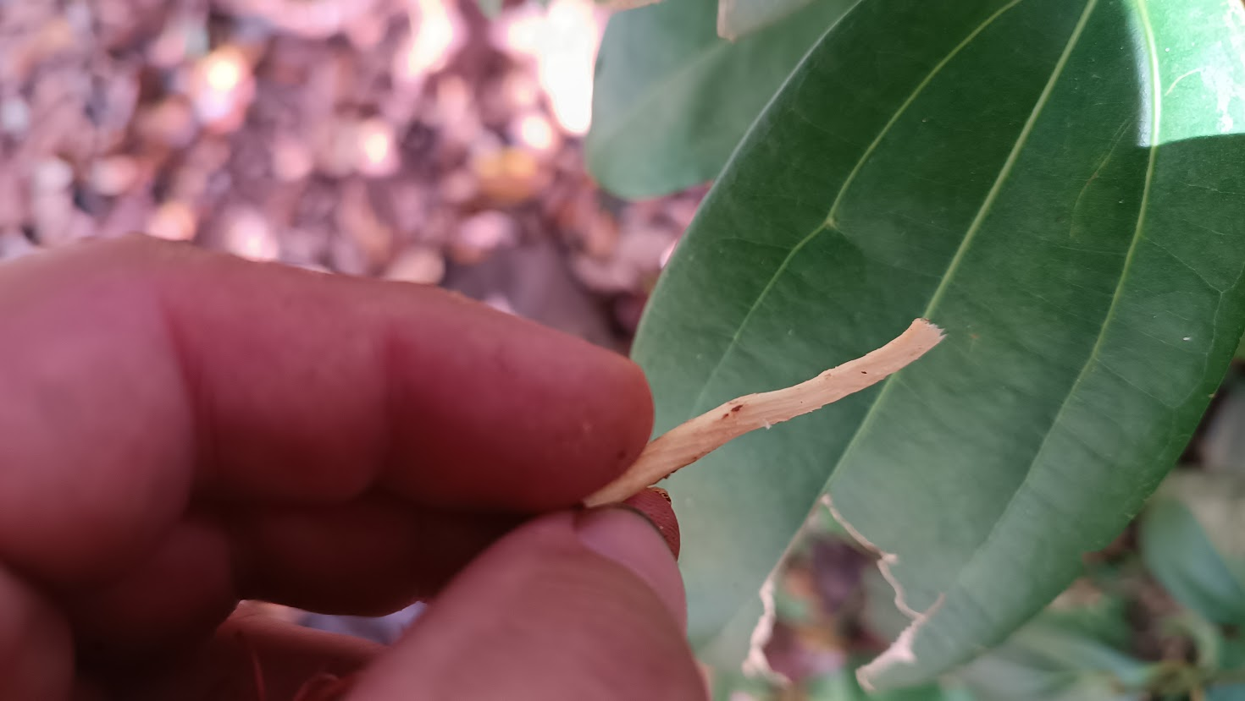
„Překvapení, že? Voní po mentolu – jako směs skořice a máty. Je to vůně hloubky, která zároveň probouzí. Někdy mi připomene noci, kdy jsme jako děti běhali bosi v dešti a chladili si nohy v trávě.“
Prstem přejede po narušeném místě. „Tenhle mentolový tón není náhoda. Kořen má v sobě jinou chemii než kůra – víc kafru, víc síly. Na venkově z něj dělali masti proti revmatismu. Stačilo ho rozdrtit, smíchat s kokosovým olejem a vmasírovat do kůže. Zahřeje, ale zároveň chladí.“
Zvedne obočí a usměje se. „Moje prababička dávala kousek kořene do rohu pokoje – prý odpuzuje hmyz a zlé duchy. Komáři to nesnášeli. A duchové? Nevím. Ale v tom pokoji byl vždycky klid.“
Zavře oči, jako by na chvíli slyšel víc než vy. „Kořen se nedává do jídla ani na uvítanou. Ale když potřebuješ ticho, sílu a ochranu – jdeš pod zem. Ke kořenům. Tak jako lidé.“

Hřebíček – slza, co voní i bolí
Adam dokončí své tiché rozloučení se skořicovým stromem a ustoupí stranou. Aisha v zářivém šátku se usměje a zvedne tmavý pupen mezi prsty.
„Znáte královnu koření – teď poznáte vojáka. Tohle je hřebíček. Voní jako květ, ale bojuje jako válečník.“
Pootočí poupětem v dlani. „Sbírá se v okamžiku, kdy je ještě těsně před rozkvětem – později už ztrácí sílu. Ale správně usušený se stává zbraní: ostrý, léčivý, nekompromisní.“
Příběh psaný vůní
„Tenhle strom sem nepřišel v dobrém,“ říká Aisha a prochází mezi kmeny. „Portugalci ho ukradli z Moluk, Ománci z něj udělali zanzibarské zlato. V 19. století tu stály lodě jen proto, aby odvážely hřebíček. Říkalo se, že vůně z přístavu omamovala i ryby – a když loď odplula, moře ji pamatovalo ještě tři dny.“
Oheň ukrytý v pupenu
Podává sušený hřebíček. „Přivoňte. Krásné, že? Teď kousněte. Jen malinko.“
Čeká, až přejde první vlna palčivosti. „To je eugenol – jeho srdce. Moje matka mi dávala hřebíček na bolavý zub, staří námořníci si ho vkládali do úst proti špatnému dechu. A když vás skolí horečka? Čaj z hřebíčku, zázvoru a citronu. Funguje i na zlomená srdce – ale tam chce aspoň tři lžičky medu navíc.“
Víc než koření
Zvedne nezralé hřebíčkové květenství, ještě zelené.
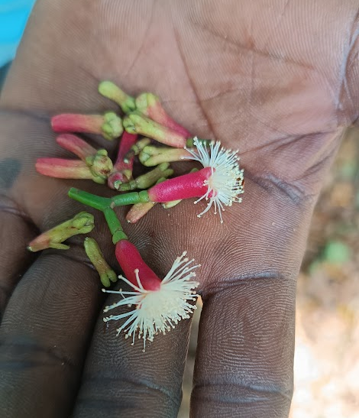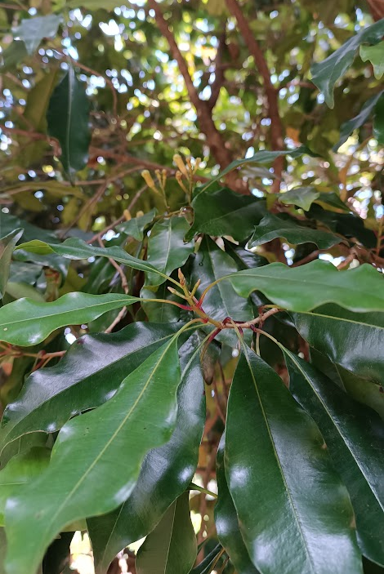
„Suší se na slunci, dokud neztmavne jako noc. Pak ho můžete dát do koláče, do parfému, do zubní pasty – nebo pod polštář, když vás pronásledují noční můry.“
Mrkne na vás: „Tajný recept na vyhnání duchů vám prozradím… ale až příště.“
Talisman
Na rozloučenou dostáváme malé plátěné pouzdro. „Nosím je u sebe. Když mě čeká něco těžkého, držím jeden hřebíček v dlani. Voní jako květ, ale pálí jako pravda – a to je přesně to, co nás někdy probudí k životu.“

Jídlo na Zanzibaru

Urojo
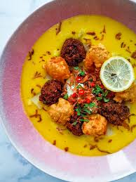
Urojo – zanzibarský mix chutí pro hladové
Na Zanzibaru se vůně nešíří jen z plážových restaurací s výhledem na Indický oceán. Skutečná duše ostrova se ukrývá v uličkách, kde se večer rozehřívají velké hrnce, syčí pánve a u stolků z plastu sedí lidé, kteří vědí, kam si zajít pro nejlepší sousto. Jedním z jídel, které vás z této kulinární džungle vytáhne za ruku a už nepustí, je *urojo* – hutná, kořeněná polévka, kterou místní nazývají jednoduše „mix“. Ačkoliv má v kuchařkách a na Instagramu elegantní podobu s bylinkami a dokonale rozloženými ingrediencemi, její opravdová krása se ukáže právě v té pouliční, trochu neuspořádané, ale nesmírně poctivé verzi.
Večer jsem si sedl do jedné z těch zanzibarských pouličních „restaurací“, kde jídelní lístek supluje pánev a nos. Stačí se podívat, co se smaží, a říct si o porci. Dal jsem si klasiku – „čipsy“, jak tu říkají hranolkám, a kuřecí maso na špejli. U stolu se dal do řeči chlapík, který mi s úsměvem povídá, že mají i lepší jídla, a že tím nejznámějším a nejlepším je tady *urojo*. „Přijď zítra, paní ti ho udělá,“ navrhl.
Slovo dalo slovo, a tak jsem se druhý den večer vrátil. Paní za pultem už měla na plotně velký hrnec a z něj se linula vůně kari, zázvoru a citronu – protože tady je citron asi nejoblíbenější koření. Do kovové misky mi naservírovala hustou, sytě žlutou polévku s bramborem, kolečky vařeného vejce a stočenými nudlemi, přelitou horkou, lehce nakyslou omáčkou. Citronová svěžest k uroju patří stejně jako jeho vydatnost. Nebyla to uhlazená verze z internetu, kde se z misky usmívají barevné chapati, fritované kuličky a čerstvé bylinky, ale poctivá dávka přímo z hrnce. Chutnalo to tak, že jsem si musel přidat.
Na cenovce se to projevilo – urojo stálo skoro dvakrát tolik co kuřecí špíz s hranolky. Ale když vezmete, že i tak na ulici v Zanzibaru jíte za zlomek toho, co doma, stojí to za to.
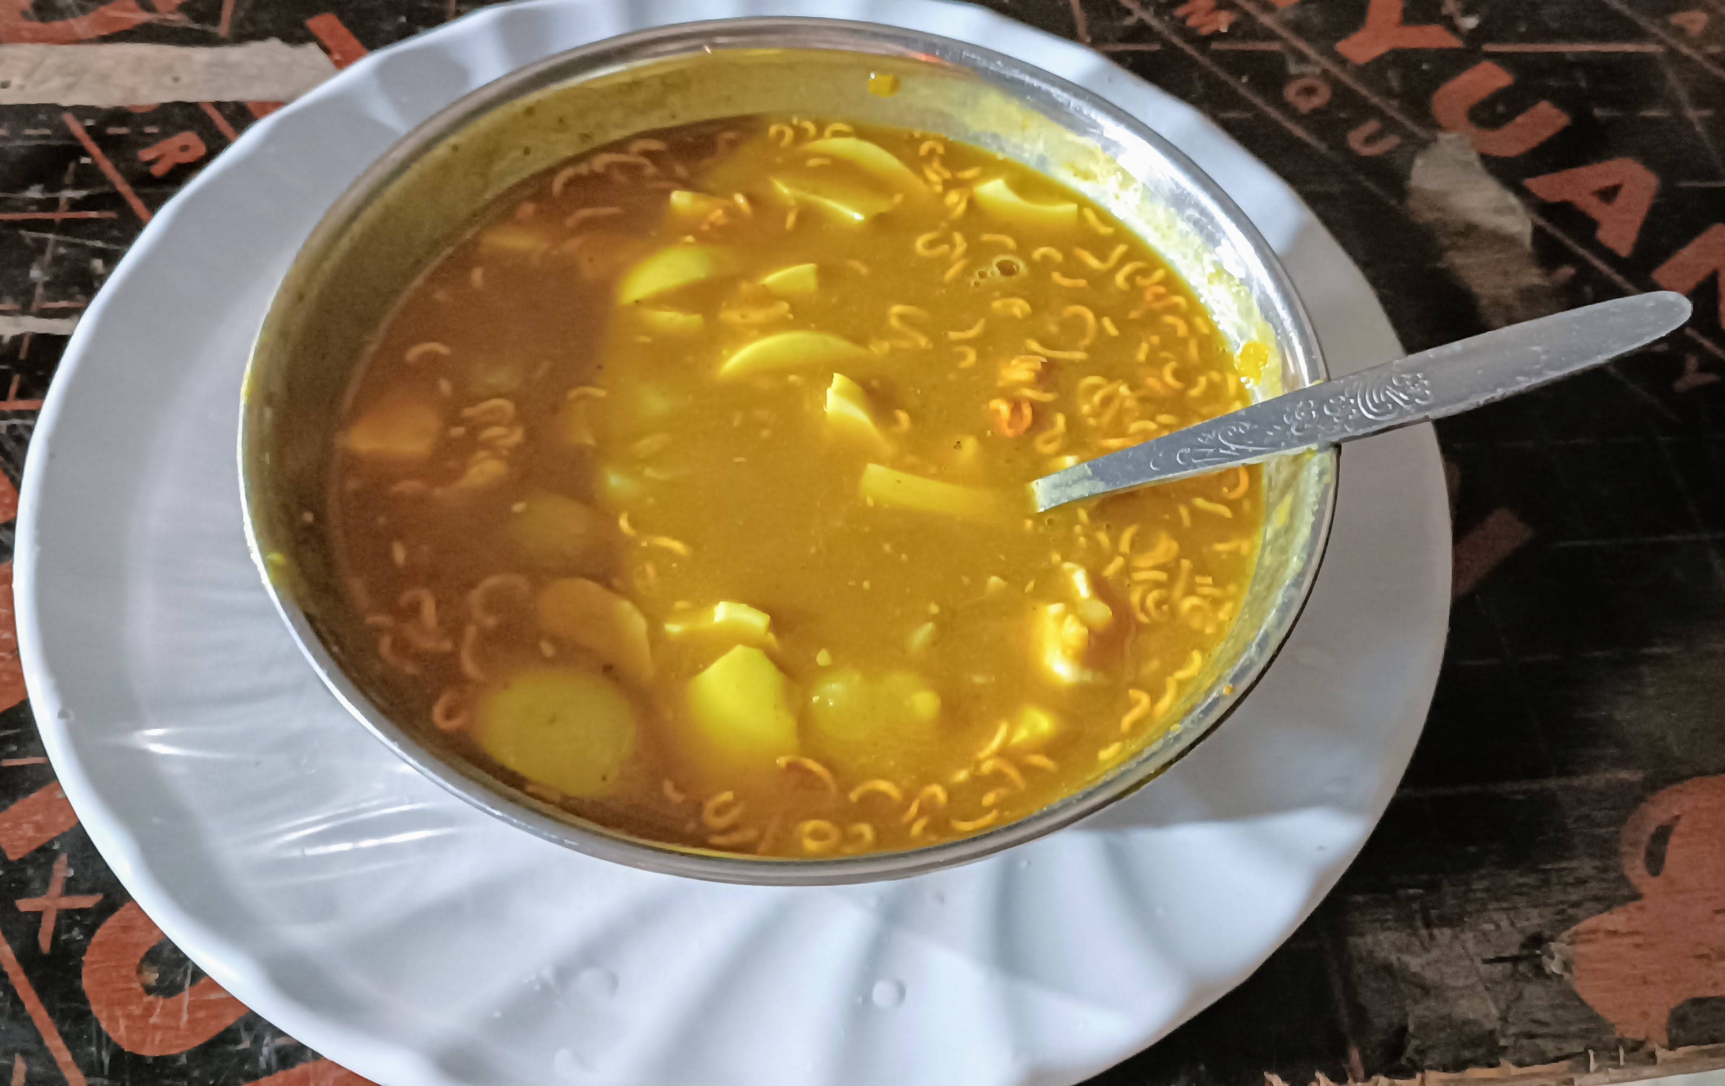
Historicko-kulturní okénko
Urojo je dědictvím svahilské kuchyně, která se po staletí formovala na křižovatce obchodních cest mezi Afrikou, Arábií, Indií a později i Evropou. Do ostrovních hrnců se tak dostaly indické koření (kari, kurkuma), arabský vliv v podobě citronu a tamarindu a africká tradice hutných, sytých jídel, která mají zasytit po práci. Na Zanzibaru má urojo pověst „jídla pro každého“ – přes den si ho dají školáci v uniformách, večer unavení dělníci a později i turisté, kteří se nechají nalákat vůní linoucí se z uličky.
Recept na „pouliční“ urojo (4 porce)
Ingredience:
- 3 střední brambory, oloupané a nakrájené na kostičky
- 2 vejce, uvařená natvrdo a nakrájená na plátky nebo na kostičky
- 1 balíček instantních nudlí (nebo tenkých vaječných nudlí)
- 2 lžíce hladké mouky
- 1 lžíce kari prášku
- 1 lžička kurkumy
- 1 lžička mletého zázvoru (nebo čerstvý nastrouhaný)
- 2 stroužky česneku, nasekané
- 1 lžička chilli (dle chuti)
- šťáva z 1 citronu nebo 2 lžíce tamarindové pasty
- sůl podle chuti
- cca 1 litr vody nebo zeleninového vývaru
- olej na smažení jíšky
Postup:
1. Brambory uvařte v osolené vodě, aby byly měkké, ale nerozvařené.
2. Jíška: V hrnci rozehřejte 2 lžíce oleje, vmíchejte mouku a míchejte asi minutu. Přidejte kari, kurkumu, zázvor, česnek a chilli a krátce orestujte, aby se koření rozvonělo.
3. Polévkový základ: Za stálého míchání přilijte vývar (nebo vodu) a rozmíchejte dohladka, aby nevznikly hrudky. Přiveďte k varu a nechte asi 5 minut mírně provařit.
4. Ochucení: Přidejte citronovou šťávu (nebo tamarind) a osolte podle chuti.
5. Náplň: Do hotového základu vložte uvařené brambory, kousky vejce a zvlášť uvařené nudle. Krátce prohřejte.
6. Podávejte horké, ideálně s plátkem citronu k dochucení.
Tip z ulice: Na zanzibarských ulicích vám k urojo často přidají smažené bramborové placky bhajia nebo kousky chapati. Můžete si je udělat doma a hodit je do misky těsně před nalitím omáčky – získáte tak chuť blízkou originálu.

